Краевые соревнования учащихся образовательных учреждений Ставропольского края «Школа безопасности»
Буденновский район 23 апреля 2017г.
Условия прохождения короткой дистанции
(младшая группа)
«Полоса препятствий»
Количество этапов – 8
ОКВ – 20 мин.
Длина дистанции – 200м
Количество участников – 6 чел. (мин. 2д)
Необходимое снаряжение: спортивная форма закрывающая локти и колени, страховочная система, карабины с муфтой в необходимом количестве, каска. Разрешается использование дополнительного снаряжения заявленного до начала старта и допущенного судьей по безопасности.
Действия участников заключаются в последовательном прохождении дистанции с отработкой коллективных действий по преодолению искусственных и естественных препятствий. Лидирование разрешено. В опасной зоне этапа 1 человек. При невозможности пройти этап в 3 попытки участник получает снятие с этапа.
Правила прохождения классифицированных этапов соответствуют «Регламенту проведения соревнований по группе дисциплин «ДИСТАНЦИЯ – ПЕШЕХОДНАЯ» 2015г., далее «Регламент…».
Перечень этапов, параметры, оборудование и условие их прохождения.
Старт
Блок этапов № 1-3
Этап 1. Навесная переправа.
Параметры: L=10м.
Оборудование: ИС – БЗ, перила судейские, ЦС – ОЗ, судейская петля.
Этап 2. Параллельная переправа.
Параметры: L=10м.
Оборудование: ИС – ОЗ, перила судейские, ЦС – ОЗ, судейская петля.
Этап 3. Навесная переправа.
Параметры: L=10м.
Оборудование: ИС – ОЗ, перила судейские, ЦС – БЗ.
Штрафы: при потере страховки, в опасной, зоне участник возвращается на начало 1 этапа.

Блок этапов № 4-5.
Этап 4
Этап 5
ППС
Этап 4. «Веревочные петли»
Параметры: L = 10м
Оборудование: ИС-БЗ, судейские перила, ЦС-ОЗ Задача: осуществляя самостраховку за верхние судейские перила, участник переправляется стоя ногами на веревочных петлях.
Штрафы: Касание ногой земли или потеря самостраховки - возвращение на начало этапа.
Этап 5. Траверс.
Параметры: L=10м.
Оборудование: ИС – ОЗ, перила судейские, 2 ППС, ЦС – БЗ.
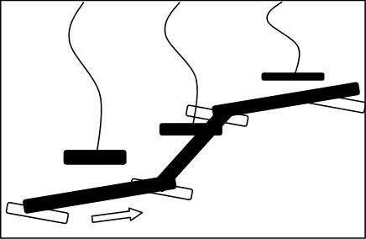
Этап 6. Переправа по бревну с искусственными помехами.
Параметры: L бревна = до 8 м. Количество «помех» - 2 шт.
Задача: участник преодолевает препятствие любым способом, не касаясь веревки крепления искусственной помехи.
Штрафы: Касание веревки и земли любой частью тела в зоне этапа – возвращение на начало этапа.

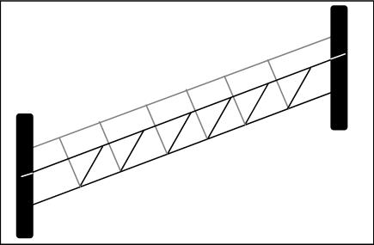
Этап 7. «Веревочный мост»
Параметры: L = до10м.
Задача: участники переправляются на целевую сторону с соблюдением всех правил самостраховки, используя любые из верхних перил.
Штрафы: потеря самостраховки, касание любой частью тела участника в ОЗ – возвращение на начало этапа.

Этап 8. «Гать»
Параметры: L = до 8 м. 5 искусственных опор для укладки жердей, 4 рабочих зоны (по 2 метра), 6 жердей.
Задача: участники последовательно укладывают жерди между искусственными опорами (прохождение участника возможно только по двум уложенным рядом жердям), и организуют переправу команды, при срыве участника в опасной зоне или нарушении безопасности при передаче жердей (перебрасывать запрещено), участник возвращается на опору в предыдущей зоне и продолжает движение самостоятельно или с помощью участников команды. Опора на жерди в опасной зоне запрещена.

Финиш

